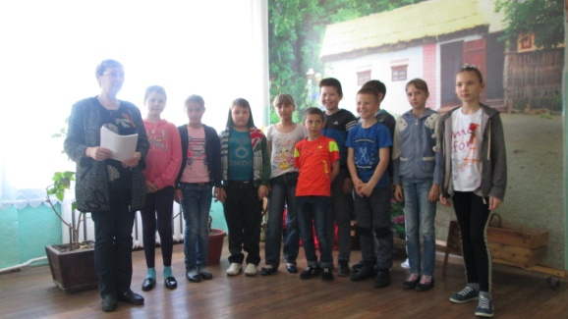
Утверждаю:
Директор МУК «КДЦ
Среднечубуркского с/п»
___________Е.А.Пономарёва
09.11.2019 год.

Отчет библиотеки МУК
«КДЦ Среднечубуркского сельского поселения».

9 ноября в 14.00 в библиотеке к 75- летию Победы прошел час истории под названием «Что такое холокост?».
Цель мероприятия: ознакомление учащихся с основными понятиями, связанными с трагедией Холокоста, осознание важности сохранения памяти о выживших, жертвах, спасителях и
освободителях, ознакомление с историей концлагерей, как трагической страницей периода Второй мировой войны.
В ходе мероприятия библиотекарь рассказала, что Холокост представляет собой особый случай геноцида в истории XX века, финансированное государством систематическое преследование и уничтожение нацисткой Германией и ее союзниками еврейской общины в Европе в 1933-1945 гг. Евреи составляли наибольшее число жертв — 6 миллионов человек.
Масштабы нацистских злодеяний фашистской Германии против человечества огромны. История мировой цивилизации не знала такого массового, зверского истребления людей мирного населения, какое совершили гитлеровцы на оккупированных территориях.Ни одного участника мероприятия не оставил равнодушным рассказ о зверствах нацистов, которые потрясают своей чудовищной жестокостью, о концлагерях и массовых расстрелах.
27 января отмечается Международный день памяти жертв Холокоста, этот День является не только свидетельством уважения к тем, кто выжил и данью памяти жертвам Холокоста, он содержит призыв к действиям, которые позволят предотвратить повторение подобных злодеяний в будущем.

Заведующая отделом библиотеки: Усова Т.В.

